TYT（2026）2号地块国有建设用地
使用权电子交易

挂

牌

出

让

文

件

通海县自然资源局
通海县政府采购和出让中心
二〇二六年十月九日

目 录
1.挂牌出让相关时间表
2.挂牌出让公告
3.挂牌出让须知
4.竞买申请书（样本）
5.承诺书（样本）
6.法定代表人资格证明书（样本）
7.授权委托书（样本）
8.股东会决议（样本）
9.成交确认书（样本）
10.国有建设用地使用权出让合同（样本）
11.相关文件及资料（影印件）

挂牌出让建设用地使用权相关时间表

地块编号 | TYT（2026）2号地块
面积（公顷） | 2.2964
公告时间 | 2026年10月9日至2026年10月28日
下载文件时间 | 2026年10月10日8:30至2026年11月6日11:00
报名时间 | 2026年10月10日8:30至2026年11月6日11:00
起始价（万元） | 603.3825
保证金金额（万元） | 302
保证金到账截止时间 | 2026年11月6日11:00前
资格确认时间 | 2026年11月6日11:00前
现场踏勘时间 | 自行踏勘
挂牌起始时间 | 2026年10月29日08:30
挂牌截止时间 | 2026年11月9日10:00
签订成交确认书时间 | 2026年11月9日成交后3个工作日内线下签订（成交当日即可签订）
出让合同签订时间 | 竞得人应当自成交确认书签订之日起10个工作日内，与通海县自然资源局签订《国有建设用地使用权出让合同》
出让价款付款时间 | 自合同签订之日起60日内缴清全部出让价款
交地时间 | 全部土地成交价款缴清之日起6个月内
交地条件 | 现状交地
动工及竣工时间 | 交地之日起一年内动工，动工之日起三年内竣工

通海县自然资源局 通海县政府采购和出让中心
国有建设用地使用权网上挂牌出让公告
通自然交易告字〔2026〕7号
经通海县人民政府批准，通海县自然资源局、通海县政府采购和出让中心决定以网上挂牌方式出让1幅地块的国有建设用地使用权。现将有关事项公告如下：
一、挂牌地块的基本情况和规划指标要求：
地块编号 | TYT（2026）2号 | 土地面积 | 2.2964公顷 | 土地坐落 |  | 云南通海产业园区（里山片区）
出让年限 | 50年 | 容积率 | ≥0.3 | 建筑密度 |  | ≥20%
绿地率 | ≤20% | 土地用途 | 三类工业用地 | 建筑高度 |  | ≤24m
固定资产投资强度 | ≥750万元/公顷 | 竞买  保证金 | 302万元 | 评估报告备案号 |  | 5325026BA0052
起始价 | 603.3825万元 |  |  | 增价幅度 | 6万元的整数倍
备 注 | TYT（2026）2号地块行政办公及生活服务设施用地面积≤工业项目总用地面积的7%，并且建筑面积≤工业项目总建筑面积15%（执行《控制指标》要求）。该宗地作为2026年工业项目的“标准地”出让地块，设定了控制性指标为固定资产投资强度≥750万元/公顷，亩均税收≥2万元/亩，单位能耗工业增加值≥0.41万元/吨标煤，单位排放工业增加值≥0.15万元/吨。其他设定条件严格按云南通海产业园区管理委员会关于TYT（2026）2号地块的《云南省用地规划条件（建筑类）》执行。

二、竞买人资格要求。
1.中华人民共和国境内外的法人、自然人和其他组织，除法律法规另有规定外，均可申请报名参加竞买，申请人只可以单独申请报名竞买，不得联合申请报名竞买。
2.同一竞买申请人只能提交一次竞买申请（同一法定代表人视为同一名竞买申请人，网上报名名称与交纳竞买保证金账户名称必须一致）。
3.凡存在拖欠土地价款或者土地出让金、囤地炒地、不严格履行国有建设用地使用权出让合同、违反土地出让相关规定或有土地违法行为的禁止参与竞买。
4.在信用中国（云南）（http://yncredit.yn.gov.cn）、国家税务总局云南省税务局官网（https://yunnan.chinatax.gov.cn/）等政府信用平台有失信记录或在惩戒期限内的，禁止参与竞买。
三、本次国有建设用地使用权网上挂牌出让，采用网上报价方式，按照价高者得的原则确定竞得人。
四、本次网上挂牌出让的详细资料和具体要求，详见网上挂牌出让文件。
1. 凡有意参加竞买者，请于2026年10月10日08时30分至2026年11月6日11时00分（北京时间，下同）登录全国公共资源交易平台（云南省）——云南省公共资源交易信息网（https://ggzy.yn.gov.cn），选择地区为玉溪市，进入玉溪市公共资源交易电子服务系统——全国公共资源交易平台（云南省·玉溪市），免费下载出让文件（包含挂牌出让公告、挂牌出让须知及其他相关材料）。
2. 凡有意参加竞买者，请于2026年10月10日08时30分至2026年11月6日11时00分登录全国公共资源交易平台（云南省）——云南省公共资源交易信息网，选择地区为玉溪市，进入玉溪市公共资源交易电子服务系统——全国公共资源交易平台（云南省·玉溪市），网上申请报名。
（1）竞买人必须使用数字证书CA登录全国公共资源交易平台（云南省）——云南省公共资源交易信息网，选择地区为玉溪市，进入玉溪市公共资源交易电子服务系统——全国公共资源交易平台（云南省·玉溪市）进行交易。如没有CA数字证书，须在全国公共资源交易平台（云南省）——云南省公共资源交易信息网，选择地区为玉溪市，进入玉溪市公共资源交易电子服务系统——全国公共资源交易平台（云南省·玉溪市）进行注册（提交资料并审核通过）以及办理CA数字证书后方可报名参加竞买。如果竞买人之前已经办理过云南CA数字证书，只需进入全国公共资源交易平台（云南省）——云南省公共资源交易信息网，选择地区为玉溪市，进入玉溪市公共资源交易电子服务系统——全国公共资源交易平台（云南省·玉溪市）注册登录，重新确认信息，无需重复办理CA数字证书。
★注：昆明市办理的上海CA数字证书（黑色锁）不能对接，云南省内其他地区办理的云南CA数字证书全省通用。
（2）办理CA数字证书窗口：玉溪市红塔区玉龙路2号政务大厅六楼。
办理CA数字证书相关事宜咨询热线：
玉溪运维服务热线：刘女士4006727666
24小时技术支持热线：4006727666
五、竞买保证金交纳
竞买保证金收取截止时间为2026年11月6日11时00分（周末、节假日银行不办理对公业务，请竞买申请人在法定工作日合理安排保证金交纳时间，如保证金无法到账，责任由竞买申请人自行承担），逾期不予受理。
竞买保证金交纳方式：线下交纳（法人、其他组织从其基本户转账或电汇，自然人从本人账户转账或电汇）。竞买人凭转账或电汇票据、基本户开户许可证复印件到通海县公共资源交易中心408室换取竞买保证金正式收据（工作日）。
竞买保证金交纳指定银行：建行通海支行
账户名称：通海县公共资源交易中心
银行账号：5305 0165 7236 0000 0285
保证金联系人：张女士 联系电话：0877-3076986
六、资格审查
1.请竞买人在系统报名完成后，按系统要求上传资格审查所需材料。通海县政府采购和出让中心将在2026年11月6日11时00分前，对提交报名申请的竞买人进行资格审查。资格审查通过后，报名人方可参与竞买活动。
2.竞买人在参与土地交易活动时，若使用虚假资质或存在国土资源违法违规行为，受到限制或禁止参与土地竞买等情形，一经查实，不予退还保证金，相关行为要进行公告并录入全省公共资源交易信用体系。
七、本次国有建设用地使用权挂牌出让活动，在全国公共资源交易平台（云南省）——云南省公共资源交易信息网，选择地区为玉溪市，进入玉溪市公共资源交易电子服务系统——全国公共资源交易平台（云南省·玉溪市）上进行，网上挂牌起止时间为2026年10月29日08时30分至2026年11月9日10时00分。
本次国有建设用地使用权挂牌出让公告在中国土地市场网（https://www.landchina.com/#/）、全国公共资源交易平台（云南省）（https://ggzy.yn.gov.cn）、通海县政府信息公开（https://www.tonghai.gov.cn）等媒体发布。如有变化，将在原公告发布渠道上及时发布补充公告，届时以补充公告为准。
八、其他需要公告的事项：
（一）受通海县自然资源局委托，通海县政府采购和出让中心具体承办网上交易挂牌出让相关事宜。
（二）挂牌时间截止时，转入现场限时竞价，通过网上报价确定竞得人。限时竞价为每次10分钟，通过网上竞价确定竞得人。
（三）出让人对出让地块不组织现场踏勘，由竞买申请人按出让地块供地宗地图、宗地位置图自行踏勘出让地块，未尽事宜详见挂牌出让须知。
（四）根据《中华人民共和国环境影响评价法》《建设项目环境保护管理条例》等相关法律法规的规定，该地块内建设项目需开展环境影响评价工作，项目建设及运营期的环保要求以生态环境行政主管部门审批的环评文件为准。
（五）该地块内建设项目，未办理建设项目环境影响评价审批手续之前，不得擅自开工建设。
（六）竞得人在与通海县自然资源局签订《国有建设用地使用权出让合同》前，须与云南通海产业园区管理委员会签订《玉溪市工业用地“标准地”投资协议》。TYT（2026）2号地块行政办公及生活服务设施用地面积≤工业项目总用地面积的7%，并且建筑面积≤工业项目总建筑面积15%（执行《控制指标》要求）。该宗地作为2026年工业项目的“标准地”出让地块，设定了控制性指标为固定资产投资强度≥750万元/公顷，亩均税收≥2万元/亩，单位能耗工业增加值≥0.41万元/吨标煤，单位排放工业增加值≥0.15万元/吨。
九、联系方式：
通海县政府采购和出让中心（通海县秀山街道螺峰路1号四楼） 联系人：王女士 联系电话：0877-3076986
通海县自然资源局（宝月路4号） 联系人：刘女士 联系电话：0877-6162393
通海县自然资源局
通海县政府采购和出让中心
2026年10月9日
国有建设用地使用权网上挂牌出让
竞买须知
根据《中华人民共和国土地管理法》《中华人民共和国城市房地产管理法》《中华人民共和国城镇国有土地使用权出让和转让暂行条例》《招标拍卖挂牌出让国有土地使用权规定》《招标拍卖挂牌出让国有土地使用权规范（试行）》以及《云南省公共资源交易平台国有建设用地使用权招标拍卖挂牌出让电子交易规则》等有关规定，经通海县人民政府批准，受通海县自然资源局委托，通海县政府采购和出让中心以网上挂牌方式出让TYT（2026）2号地块的国有建设用地使用权。
一、本次国有建设用地使用权的出让人为通海县自然资源局，具体挂牌出让交易事宜由出让人委托通海县政府采购和出让中心承办，在全国公共资源交易平台（云南省）——云南省公共资源交易信息网，选择地区为玉溪市，进入玉溪市公共资源交易电子服务系统——全国公共资源交易平台（云南省·玉溪市）进行。
二、本次国有建设用地使用权网上挂牌出让严格遵循公开、公平、公正和诚实信用原则。
三、出让地块的基本情况及要求
（一）地块位置：云南通海产业园区（里山片区）。详见出让地块位置图。
（二）出让地块四至范围：东临东鹏布业股份有限公司；南临通海土地储备中心地块，里山社区居民委员会第二居民小组和里山社区居民委员会第四居民小组；西临园区规划道路；北临云南通印股份有限公司。
（三）出让面积：2.2964公顷（22964平方米）。
（四）土地用途：三类工业用地。
（五）交地条件：现状交地。
（六）交地时间：全部土地成交价款缴清之日起6个月内。
（七）容积率：≥0.3。
（八）建筑密度：≥20%。
（九）绿地率：≤20%。
（十）建筑高度：≤24m。
（十一）建筑系数：≥20%。
（十二）规划条件及要求：详见云南通海产业园区管理委员会关于TYT（2026）2号地块的《云南省用地规划条件（建筑类）》执行。
（十三）出让年限：50年。
（十四）土地出让价款缴纳方式：自合同签订之日起60日内缴清全部出让价款。
（十五）动工及竣工时间：交地之日起一年内动工，动工之日起三年内竣工。
四、竞买资格及要求
中华人民共和国境内外的法人、自然人和其他组织，除法律法规另有规定外，均可申请报名参加竞买，申请人只可以单独申请报名竞买，不得联合申请报名竞买。同一竞买申请人只能提交一次竞买申请（同一法定代表人视为同一名竞买申请人，网上报名名称与交纳竞买保证金账户名称必须一致）。凡存在拖欠土地价款或者土地出让金、囤地炒地、不严格履行国有建设用地使用权出让合同、违反土地出让相关规定或有土地违法行为的禁止参与竞买。在信用中国（云南）（http://yncredit.yn.gov.cn）、国家税务总局云南省税务局官网（https://yunnan.chinatax.gov.cn/）等政府信用平台有失信记录或在惩戒期限内的，禁止参与竞买。
五、竞买保证金交纳
本地块的竞买保证金为人民币叁佰零贰万元整（￥302万元）；收取竞买保证金截止时间为2026年11月6日11时00分（周末、节假日银行不办理对公业务，请竞买申请人在法定工作日合理安排保证金交纳时间，如保证金无法到账，责任由竞买申请人自行承担），逾期不予受理。为避免因银行系统延迟或网络原因造成竞买保证金无法及时到账，请提前按规定及要求办理交纳保证金事宜。
竞买保证金交纳方式：线下交纳（只接受转账或电汇，法人、其他组织从其基本户转账或电汇，自然人从本人账户转账或电汇）。竞买保证金交纳名称须与竞买申请人的名称一致，竞买保证金交到通海县公共资源交易中心指定保证金专户。
银行名称：建行通海支行
开户名称：通海县公共资源交易中心
银行账号：5305 0165 7236 0000 0285
保证金联系人：张女士 联系电话：0877-3076986
竞买人可凭转账或电汇票据、基本户开户许可证复印件到通海县公共资源交易中心408室换取竞买保证金正式收据（工作日）。
六、网上交易系统登录说明
本次国有建设用地使用权网上挂牌出让，在全国公共资源交易平台（云南省）——云南省公共资源交易信息网，选择地区为玉溪市，进入玉溪市公共资源交易电子服务系统——全国公共资源交易平台（云南省·玉溪市）进行。
竞买人必须使用数字证书CA登录全国公共资源交易平台（云南省）——云南省公共资源交易信息网，选择地区为玉溪市，进入玉溪市公共资源交易电子服务系统——全国公共资源交易平台（云南省·玉溪市）进行交易。如没有CA数字证书，须在全国公共资源交易平台（云南省）——云南省公共资源交易信息网，选择地区为玉溪市，进入玉溪市公共资源交易电子服务系统——全国公共资源交易平台（云南省·玉溪市），进行注册（提交资料并审核通过）以及办理CA数字证书后方可报名参加竞买。如果竞买人之前已经办理过云南CA数字证书，只需进入全国公共资源交易平台（云南省）——云南省公共资源交易信息网，选择地区为玉溪市，进入玉溪市公共资源交易电子服务系统——全国公共资源交易平台（云南省·玉溪市）注册登录，重新确认信息，无需重复办理CA数字证书。
★注：昆明市办理的上海CA数字证书（黑色锁）不能对接，云南省内其他地区办理的云南CA数字证书全省通用。
（2）办理CA数字证书窗口：玉溪市红塔区玉龙路2号政务大厅六楼。
办理CA数字证书相关事宜咨询热线：
玉溪运维服务热线：刘女士4006727666
24小时技术支持热线：4006727666
竞买申请人取得有效的数字证书，方能参与网上申请和竞买。数字证书领取后，竞买申请人登记信息如有变化应当及时到数字证书服务机构进行信息变更。数字证书申领者应当妥善保管好密码及数字证书，如有遗失或者损毁数字证书、遗忘或者泄露密码的，应当及时到原办理机构办理挂失、并重新申领。
七、挂牌程序具体包括：
（一）挂牌出让文件取得
竞买申请人可于2026年10月10日08时30分至2026年11月6日11时00分，登录全国公共资源交易平台（云南省）——云南省公共资源交易信息网，选择地区为玉溪市，进入玉溪市公共资源交易电子服务系统——全国公共资源交易平台（云南省·玉溪市）浏览或下载本次网上挂牌出让文件。挂牌出让文件具体包括：
1.挂牌出让公告；
2.挂牌出让竞买须知；
3.竞买申请书（样本）；
4.竞买承诺书（样本）；
5.法定代表人资格证明（样本）；
6.授权委托书（样本）；
7.股东会决议（样本）；
8.国有建设用地使用权出让合同（样本）；
9.成交确认书（样本）；
10.出让地块规划设计条件及地块宗地图；
11.其他相关文件。
（二）网上报名、竞买保证金缴纳及竞买资格审查
1.网上报名
竞买申请人可于2026年10月10日08时30分至2026年11月6日11时00分，登录全国公共资源交易平台（云南省）——云南省公共资源交易信息网，选择地区为玉溪市，进入玉溪市公共资源交易电子服务系统——全国公共资源交易平台（云南省·玉溪市）进行网上申请报名，并在网上提交竞买申请报名资料（要求PDF格式）。
注：若申请人未在出让文件规定的报名时间内进行网上报名及提交报名资料，视为报名不成功。
提交竞买申请报名资料包括：
（1）境内法人申请的，应提交下列文件：
①竞买申请书；
②竞买承诺书；
③法定代表人资格证明；
④法定代表人的有效身份证（原件扫描件）；
⑤董事会或股东会关于申请竞买的决定（注：若有法人股东的需要法定代表人签字并加盖公司公章）；
⑥营业执照副本（原件扫描件）；
⑦竞买保证金缴纳凭证（原件扫描件）；
⑧基本存款账户开户许可证（原件扫描件）；
⑨委托他人代为申请的，应提交授权委托书及委托代理人的有效身份证（原件扫描件）。
（2）境内自然人申请的，应提交下列文件：
①竞买申请书；
②竞买承诺书；
③申请人的有效身份证（原件扫描件）；
④竞买保证金缴纳凭证（原件扫描件）；
⑤委托他人代为申请的，应提交授权委托书及委托代理人的有效身份证（原件扫描件）。
（3）境内其他组织申请的，应提交下列文件：
①竞买申请书；
②竞买承诺书；
③表明该组织合法存在的文件或有效证明（原件扫描件）；
④表明该组织负责人身份的有效身份证明文件（原件扫描件）；
⑤竞买保证金缴纳凭证（原件扫描件）；
⑥基本存款账户开户许可证（原件扫描件）；
⑦委托他人代为申请的，应提交授权委托书及委托代理人的有效身份证明文件（原件扫描件）。
（4）境外申请人申请的，应按规定提交下列文件：
①竞买申请书；
②竞买承诺书；
③境外法人、自然人、其他组织的有效身份证明文件（原件扫描件）；
④有效的营业执照副本（原件扫描件）；
⑤有效的董事会或股东会关于申请竞买的决定（注：若有法人股东的需要法定代表人签字并加盖公司公章）；
⑥竞买保证金缴纳凭证（原件扫描件）；
⑦委托他人代为申请的，应提交有效授权委托书及委托代理人的有效身份证明文件（原件扫描件）。
以上各项资料填写后须盖章、按手印，各项资料及证件类原件扫描后依次上传到全国公共资源交易平台（云南省）——云南省公共资源交易信息网，选择地区为玉溪市，进入玉溪市公共资源交易电子服务系统——全国公共资源交易平台（云南省·玉溪市）。
本次国有建设用地使用权网上挂牌出让，同一竞买人只能提交一次竞买报名（同一法定代表人视为同一竞买人，网上报名名称与交纳竞买保证金账户名称必须一致）。竞买申请一经网上提交，即视为对挂牌出让文件、地块土地现状和可能存在的风险提示等无异议并完全接受。
凡有拖欠土地出让价款、囤地炒地、有失信记录的禁止参与竞买。
2.竞买保证金交纳
本地块的竞买保证金为人民币叁佰零贰万元整（￥302万元）；收取竞买保证金截止时间为2026年11月6日11时00分（周末、节假日银行不办理对公业务，请竞买申请人在法定工作日合理安排保证金交纳时间，如保证金无法到账，责任由竞买申请人自行承担），逾期不予受理。为避免因银行系统延迟或网络原因造成竞买保证金无法及时到账，请提前按规定及要求办理交纳保证金事宜。
竞买保证金交纳方式：线下交纳（只接受转账或电汇，法人、其他组织从其基本户转账或电汇，自然人从本人账户转账或电汇）。
竞买保证金交纳名称应当与竞买申请人的名称一致，竞买保证金交到通海县公共资源交易中心指定保证金专户。
银行名称：建行通海支行
开户名称：通海县公共资源交易中心
银行账号：5305 0165 7236 0000 0285
保证金联系人：张女士 联系电话：0877-3076986
竞买人可凭转账或电汇票据、基本户开户许可证复印件到通海县公共资源交易中心408室换取竞买保证金正式收据（工作日）。
3.竞买人资格审查及确认
竞买申请人在规定时间内按规定及要求完成网上相关报名手续及上传资格审查资料后，由通海县政府采购和出让中心（土地交易实施人）于2026年11月6日11时00分前对提交报名申请的竞买人进行资格审查，并进行确认。
有下列情形之一的，为无效竞价：
①申请人不具备竞买资格的；
②申请文件不齐全或不符合规定的；
③申请文件字迹不清，无法辨认的；
④委托他人代理，委托文件不齐全或不符合规定的；
⑤法律法规规定的其他情形。
（三）答疑及现场踏勘
竞买人对挂牌出让文件有疑问的，可在挂牌活动开始前以书面或者口头方式向通海县政府采购和出让中心或通海县自然资源局咨询。需对拟出让地块进行现场踏勘的，自行踏勘，一切费用自理。
（四）网上挂牌起止时间
本次国有建设用地使用权网上挂牌出让活动，在全国公共资源交易平台（云南省）——云南省公共资源交易信息网，选择地区为玉溪市，进入玉溪市公共资源交易电子服务系统——全国公共资源交易平台（云南省·玉溪市）进行，网上挂牌起止时间为2026年10月29日08时30分起至2026年11月9日10时00分止。
（五）本次网上挂牌出让地块的起始价、增加幅度
本地块挂牌起始价为人民币陆佰零叁万叁仟捌佰贰拾伍元整（￥603.3825万元）；增价幅度为人民币陆万元整（￥6万元）或人民币陆万元整（￥6万元）的整倍数。
（六）网上挂牌程序：
1.网上挂牌开始时起至截止时前进行有效报价
①竞买人使用数字证书（CA）登录电子交易平台，在挂牌起止时限内进行网上报价。
②以增价方式报价。
③同一竞买人可多次报价。
④初次报价后的每次报价应比当前最高有效报价递增一个加价幅度或其整倍数。
⑤竞买人应当谨慎报价，报价一经提交并经电子交易平台记录确认即视为有效报价，不得撤回。
⑥挂牌时间截止时，转入网上限时竞价，限时竞价为每次10分钟，通过网上竞价确定竞得人。
2.签订《成交确认书》
竞得人在网上挂牌出让活动结束后3个工作日内到通海县政府采购和出让中心签订《成交确认书》（成交当日即可签订），签订成交确认书时，竞得人应提交纸质版“竞买申请报名资料”一式两份（证件类复印件须注明“此复印件与原件一致”，并加盖公章；自然人的须申请人签字）。
3.竞得人未按挂牌出让文件规定时间签订《成交确认书》《国有建设用地使用权出让合同》的，竞买保证金不予退还，并承担相应的法律和经济责任。
（八）出让结果公示
本次国有建设用地使用权网上挂牌出让活动结束后10个工作日内在土地有形市场或指定的场所、媒介公布本次国有建设用地使用权挂牌出让结果。
（九）交退保证金
1.竞得人交纳的竞买保证金，挂牌成交后转为履行合同的定金，交付出让价款时抵作土地使用权出让价款。
2.未竞得人交纳的竞买保证金，通海县公共资源交易中心在挂牌活动结束后5个工作日内予以退还，不计利息。
八、竞价规则
（一）本次国有建设用地使用权网上挂牌出让，采用网上报价方式，按价高者得的原则确定竞得人。
（二）竞买人的首次报价应大于或等于挂牌起始价（如大于挂牌起始价的，必须按增价幅度加价），此后的每次报价不得小于网上公布的最新报价，并且报价、加价幅度只能按增价幅度或增价幅度的整倍数递增。
（三）竞买人应当谨慎报价，通过网上交易系统提交的报价一经报出，经系统受理确认后，不得修改或撤回。
（四）在报价期间，竞买人可多次报价。符合条件的报价，网上交易系统均予以接受。
（五）竞买人报价违反报价规则的，为无效报价，系统不予接受。
九、注意事项
（一）竞买人须全面阅读有关挂牌出让文件，报名一经系统受理确认后，即视为竞买人对挂牌出让文件、出让地块土地现状无异议并全部接受，并对挂牌出让文件和有关承诺承担法律和经济责任。
竞买人须承诺以下事项：
1.竞买申请人提交的竞买保证金不属于银行贷款、股东借款、转贷和募集的资金。
2.竞得人在成交后3个工作日内与通海县政府采购和出让中心签订《成交确认书》。
3.竞得人应当自成交确认书签订之日起10个工作日内，与通海县自然资源局签订《国有建设用地使用权出让合同》；自合同签订之日起60日内缴清全部出让价款；按《国有建设用地使用权出让合同》约定时间办理土地移交手续。
4.竞得人交纳的竞买保证金，挂牌成交后转为履行合同的定金，交付出让价款时抵作土地使用权出让价款。未竞得人交纳的竞买保证金，通海县公共资源交易中心在挂牌活动结束后5个工作日内予以退还，不计利息。
5.竞得人在签订《国有建设用地使用权出让合同》时，须提交《通海县建设项目地质灾害治理防治责任承诺书》，自签订《国有建设用地使用权出让合同》之日起6个月内向出让人提交地质灾害危险性评估报告备案表。在工程建设中要保护地质环境、落实地质灾害防治措施，并承担因工程建设引发地质灾害治理责任。
6.竞得人未按合同约定时间缴清全部出让价款的，自滞纳之日起，每日按迟延支付款项的1‰向出让人缴纳违约金，延期付款超过60日，经出让人催缴后仍不能支付国有建设用地使用权出让价款的，出让人有权解除合同，受让人无权要求返还定金，定金数额不足以弥补因受让人违约造成的损失的，出让人可以请求受让人赔偿超过定金数额的损失。
7.竞得人保证必须遵守云南通海产业园区管理委员会关于TYT（2026）2号地块的《云南省用地规划条件（建筑类）》执行，严格按照规划确定的用途和条件进行开发建设。
8.规划设计方案由竞得人按程序报云南通海产业园区管理委员会审批，并按批准后的规划设计方案开发建设。竞得人在开工、竣工时，必须向通海县自然资源局申报，并提交建设行政主管部门的开工许可、竣工验收等相关文件。
9.该地块建设项目，如涉及环保、水保、地质灾害危险性评估，由竞得人按审批程序自行到相关部门办理，并承担全部费用。
10.竞得人在开发建设中，如有地上或地下电力、通信线路，供（排）水管网穿越地块，由竞得人与使用人自行协商解决，并承担全部费用。
11.该地块建设有关供（排）水、供电、供气等设施由竞得人自行到相关部门申请办理，并承担全部费用。
12.在项目开发建设中引起的纠纷由竞得人自行解决。
（二）有下列情形之一的，土地交易实施人将中止挂牌活动：
1.竞买人串通损害国家利益、社会利益或他人合法权益的；
2.挂牌工作人员私下接触竞买人，影响挂牌公正性的；
3.交易系统无法正常运行的；
4.依法应当中止土地交易的其他情形。
（三）竞得人有下列行为之一的，视为违约，可取消其竞得人资格，竞买保证金不予退还：
1.竞得人逾期或拒绝签订《成交确认书》的；
2.竞得人逾期或拒绝签订《国有建设用地使用权出让合同》的。
（四）挂牌成交价即为该地块的出让价款，不含应缴的相关税费。
（五）挂牌出让文件规定币种为人民币，竞得人若以外汇支付，须征得通海县政府采购和出让中心同意，人民币与外汇的兑换比率按支付当天玉溪市外汇管理部门公布的外汇调剂价换算。
（六）挂牌不成交的，按照有关规定由通海县自然资源局适时委托通海县政府采购和出让中心组织出让。
（七）本《须知》最终解释权归通海县政府采购和出让中心，其他未尽事宜，依照《招标拍卖挂牌出让国有建设用地使用权规定》办理。

通海县自然资源局
通海县政府采购和出让中心
2026年10月9日

附件一
TYT（2026）2号地块网上挂牌出让
竞 买 申 请 书（样本）

通海县政府采购和出让中心：
经认真阅读贵中心的网上挂牌出让文件和实地踏勘，我方对地块现状、地上构筑物和附着物确认无异议。现正式申请参加你中心2026年10月29日08:30至2026年11月9日10:00在全国公共资源交易平台（云南省）——云南省公共资源交易信息网，选择地区为玉溪市，进入玉溪市公共资源交易电子服务系统——全国公共资源交易平台（云南省·玉溪市）举行的TYT（2026）2号地块国有建设用地使用权网上挂牌出让竞买活动。
特此申请

申请单位（人）（单位公章）：
法定代表人（签字按手印）：
委托代理人（签字按手印）：
地 址：
邮政编码：
电 话：
申请日期： 年 月 日

附件二
TYT（2026）2号地块网上挂牌出让
竞买承诺书（样本）

通海县政府采购和出让中心：
在认真阅读贵中心的网上挂牌文件和对地块实地踏勘后，我方愿意接受网上挂牌文件的全部条款及要求，接受地块现状和地上附着物、构筑物现状，并对所作的承诺承担法律和经济责任。现承诺如下：
1.提交的竞买保证金不属于银行贷款、股东借款、转贷和募集的资金。
2.在成交后3个工作日内与通海县政府采购和出让中心签订《成交确认书》。
3.自成交确认书签订之日起10个工作日内，与通海县自然资源局签订《国有建设用地使用权出让合同》；自合同签订之日起60日内缴清全部出让价款；按《国有建设用地使用权出让合同》约定时间办理土地移交手续。
4.若我方竞得，交纳的竞买保证金，挂牌成交后转为履行合同的定金，交付出让价款时抵作土地使用权出让价款。若未竞得，则交纳的竞买保证金，通海县公共资源交易中心在挂牌活动结束后5个工作日内予以退还，不计利息。
5.在签订《国有建设用地使用权出让合同》时，须提交《通海县建设项目地质灾害治理防治责任承诺书》，自签订《国有建设用地使用权出让合同》之日起6个月内向出让人提交地质灾害危险性评估报告备案表。在工程建设中要保护地质环境、落实地质灾害防治措施，并承担因工程建设引发地质灾害治理责任。
6.未按合同约定时间缴清全部出让价款的，自滞纳之日起，每日按迟延支付款项的1‰向出让人缴纳违约金，延期付款超过60日，经出让人催缴后仍不能支付国有建设用地使用权出让价款的，出让人有权解除合同，受让人无权要求返还定金，定金数额不足以弥补因受让人违约造成的损失的，出让人可以请求受让人赔偿超过定金数额的损失。
7.我方保证必须遵守云南通海产业园区管理委员会关于TYT（2026）2号地块的《云南省用地规划条件（建筑类）》执行，严格按照规划确定的用途和条件进行开发建设。
8.规划设计方案由我方按程序报云南通海产业园区管理委员会审批，并按批准后的规划设计方案开发建设。在开工、竣工时，必须向通海县自然资源局申报，并提交建设行政主管部门的开工许可、竣工验收等相关文件。
9.该地块建设项目，如涉及环保、水保、地质灾害危险性评估，由我方按审批程序自行到相关部门办理，并承担全部费用。
10.在开发建设中，如有地上或地下电力、通信线路，供（排）水管网穿越地块，由我方与使用人自行协商解决，并承担全部费用。
11.该地块建设有关供（排）水、供电、供气等设施由我方自行到相关部门申请办理，并承担全部费用。
12.在项目开发建设中引起的纠纷由我方自行解决。

申请单位或申请人（单位公章）：
法定代表人或委托代理人（签字按手印）：
年 月 日

附件三
法定代表人资格证明（样本）

单位名称：

地址：

姓名： 性别： 年龄： 职务：

兹证明 系 （单位名称） 的法定代表人。参与通海县政府采购和出让中心编号为TYT（2026）2号地块的挂牌竞买，有权签署一切文件和处理与之相关的一切事务。

特此证明

竞买单位：
（单位公章）：
年 月 日

附件四 授权委托书
委 托 人 |  | 受 托 人
姓 名 |  | 姓 名
性 别 |  | 性 别
出生日期 |  | 出生日期
工作单位 |  | 工作单位
职 务 |  | 职 务
证件号码 | 身份证（）护照（） | 证件号码 | 身份证（）护照（）
本人授权 （受托人）代表本人参加2026年10月29日08:30至2026年11月9日10:00在云南省公共资源交易信息网举行的TYT（2026）2号地块的国有建设用地使用权出让挂牌活动，代表本人签订《国有建设用地使用权成交确认书》等具有法律意义的文件、凭证等。
受托人在该地块挂牌出让活动中所做出的承诺、签署的合同或文件，本人均予以承认，并承担由此产生的法律后果，此委托无转委托权。
委托人（签字按手印）：
年 月 日
备注 | 兹证明本委托书确系本单位法定代表人 亲自签署。  （单位公章）  年 月 日

附件五
× × × × ×公司
股东会决议

根据《中华人民共和国公司法》及本公司章程的有关规定，本公司于 年 月 日召开股东会议。出席本次会议的股东有 人，代表公司股东 %的股份，所作出的决议经公司股东表决权的100%通过。决议事项如下：
- 同意申请竞买TYT（2026）2号地块国有建设用地使用权。

出席会议股东签字按手印（注：若有法人股东的需要法定代表人签字并加盖公司公章）：

公司名称（公章）：
年 月 日

附件六
通海县-土地出让国有建设用地使用权网上交易
挂牌出让成交确认书（样本）

挂牌人：通海县政府采购和出让中心
地 址：通海县秀山街道螺峰路1号
竞得人：
地 址：
竞买号：
2026年10月29日08:30—2026年11月9日10:00举行的国有建设用地使用权挂牌交易中， 竞得编号TYT（2026）2号地块的国有建设用地使用权，现将有关事项确认如下：
该地块成交总价为人民币 （￥： 万元）。
竞得人应于《成交确认书》签订后十个工作日内备齐相关资料，到通海县自然资源局签订《国有建设用地使用权出让合同》，竞得人交纳的竞买保证金302万元，自动转作成交地块的出让金。
竞得人不在规定的时间内签订《国有建设用地使用权出让合同》，挂牌人有权取消竞得人的竞得资格，解除《成交确认书》，竞得人支付的竞买保证金不予退还，竞得人还须承担相应法律责任。
竞得人应当自成交确认书签订之日起10个工作日内，与通海县自然资源局签订《国有建设用地使用权出让合同》，自合同签订之日起60日内缴清全部出让价款。不能按时支付国有建设用地使用权出让价款的，自滞纳之日起，每日按迟延支付款项的1‰ 缴纳违约金。
本《成交确认书》一式六份，挂牌人执两份，竞得人执两份，出让人执两份。
特此确认。
土地实施人：通海县政府采购和出让中心
法定代表人或委托代理人：
竞得人：
法定代表人或委托代理人：
签订日期：

附件七
GF-2025-2601 电 子 监 管 号：
不动产单元代码：

国有建设用地使用权出让合同
（示范文本）

中 华 人 民 共 和 国 自 然 资 源 部
制 定
国 家 市 场 监 督 管 理 总 局

国有建设用地使用权出让合同

本合同双方当事人：

出让人：中华人民共和国 省（自治区，直辖市） 市（县） 局；
统一社会信用代码： ；
住所： ；
电话： ；
传真： ；
法定代表人： 。

受让人： ；
统一社会信用代码或者身份证件号码： ；
住所： ；
电话： ；
传真： ；
法定代表人： 。

第一章 总 则
第一条 根据《中华人民共和国民法典》《中华人民共和国土地管理法》《中华人民共和国城市房地产管理法》《中华人民共和国城乡规划法》等法律、有关行政法规及土地供应政策规定，双方本着平等、自愿、公平、诚信、有偿的原则，订立本合同。
第二条 受让人对依法取得的国有建设用地使用权，在出让期限内享有占有、使用和收益的权利，有权利用该土地依法建造建筑物、构筑物及其附属设施。
第三条 当事人应当按照约定行使权利、履行义务。当事人在履行合同过程中，应当避免浪费资源、污染环境和破坏生态，遵守法律、行政法规关于土地用途的规定，不得损害已设立的用益物权。出让人不得干涉受让人行使合法权利。侵害依法设立的国有建设用地使用权，造成权利人损害的，权利人可以依法请求损害赔偿，也可以依法请求承担其他民事责任。
第二章 出让土地的交付与出让价款的缴纳
第四条 出让土地的所有权属于中华人民共和国，出让人根据法律的授权出让国有建设用地使用权，地下资源、埋藏物不属于国有建设用地使用权出让范围。
第五条 本合同项下出让宗地的不动产单元代码为 ，宗地总面积为大写 平方米（小写 平方米），其中出让宗地面积为大写 平方米（小写 平方米）。
本合同项下的出让宗地坐落于 。
本合同项下出让宗地的平面界址为 。
出让宗地的平面界址图见附件1。
本合同项下出让宗地的竖向界限以 为上界
限，以 为下界限，高差为 米。出让宗地竖
向界限见附件2。
出让宗地空间范围是以上述界址点所构成的垂直面和上、下界限高程平面封闭形成的空间范围。
第六条 本合同项下出让宗地的用途为 。 第七条 受让人在本合同项下宗地范围内新建建筑物、构筑
物及其附属设施的，应符合市（县）人民政府自然资源主管部门确定的出让宗地规划条件（见附件3）。其中：
建筑总面积不大于 平方米，不小于 平方米；容积率不高于 ，不低于 ；建筑高度 不高于 米，不低于 米；建筑密度（建筑系数）不高于 ，不低于 ；绿地率不高于 ，不低于 ；其他土地利用要求 。
第八条 本合同项下的国有建设用地使用权出让期限为 年，
按本合同第十二条约定的交付土地之日起算；原划拨（承租）国有建设用地使用权补办出让手续的，出让期限自出让合同签订之日起算。
第九条 本合同项下宗地的国有建设用地使用权出让价款为人民币大写 元（小写 元），每平方米人民币大写 元（小写 元）。
第十条 本合同项下宗地的定金为人民币大写 元（小写 元），定金抵作土地出让价款。
第十一条 受让人同意按照本条第一款第 项的规定向出让人支付国有建设用地使用权出让价款：
（一）本合同签订之日起 日内，一次性付清国有建设用地使用权出让价款；
（二）按以下时间和金额分 期向出让人支付国有建设用地使用权出让价款。
第一期 人民币大写 元（小写 元），付款时间： 年 月 日之前。
第二期 人民币大写 元（小写 元），付款时间： 年 月 日之前。
第 期 人民币大写 元（小写 元），付款时间： 年 月 日之前。
第 期 人民币大写 元（小写 元），付款时间： 年 月 日之前。
分期支付国有建设用地使用权出让价款的，受让人在支付第二期及以后各期国有建设用地使用权出让价款时，同意按照支付第一期土地出让价款之日中国人民银行公布执行的1年期贷款市场报价利率（LPR），向出让人支付利息。
第十二条 出让人同意在 年 月 日前将出让宗地交付给受让人，交付土地时该宗地土地权利清晰、安置补偿落实到位，应达到本条第 项规定的土地条件：
（一）场地平整达到 ；周围基础设施达到 ；
（二）现状土地条件 。
第十三条 受让人应在按本合同约定付清本宗地全部出让价款后（涉及利息和违约金的，亦需付清），持本合同和出让价款缴纳凭证等相关证明材料，申请出让国有建设用地使用权登记。
第三章 土地开发建设与利用
第十四条 本合同项下宗地用于工业项目建设的，根据自然资源主管部门确定的规划条件，本合同受让宗地范围内用于企业内部行政办公及生活服务设施的占地面积不超过受让宗地面积的 ％，即不超过 平方米，建筑面积不超过 平方米，并且建筑面积不超过工业项目总建筑面积的 ％。受让人不得在受让宗地范围内建造成套住宅、专家楼、宾馆、招待所和培训中心等非生产性配套设施。
第十五条 受让人同意本合同项下宗地建设项目在 年 月 日之前开工，在 年 月 日之前竣工。
受让人不能按期开工，应提前30日向出让人提出延建申请，经出让人同意延建的，其项目竣工时间相应顺延，但延建期限不得超过一年。
第十六条 受让人在本合同项下宗地内进行建设时，有关用水、用气、污水及其他设施与宗地外主管线、用电变电站接口和引入工程，应按有关规定办理。受让人同意政府为公用事业需要而敷设的各种管道与管线、轨道交通工程进出、通过、穿越受让宗地，因影响宗地使用功能，政府或公用事业营建主体支付合理补偿的，该补偿归受让人所有。
第十七条 受让人应当按照本合同约定的土地用途、规划条件利用土地，不得擅自改变。在出让期限内，需要改变本合同约定的土地用途、规划条件的，经原批准出让方案的人民政府批准后，双方同意按照本条第 项规定办理：
（一）由出让人有偿收回国有建设用地使用权；
（二）依法办理改变土地用途、规划条件批准手续，签订国有建设用地使用权出让合同变更协议或者重新签订国有建设用地使用权出让合同，按照批准改变时新土地用途、规划条件下国有建设用地使用权评估市场价格与原土地用途、规划条件下国有建设用地使用权评估市场价格相应调整国有建设用地使用权出让价款，办理不动产变更登记。
第十八条 本合同项下宗地在使用期限内，政府保留对该宗地的规划调整权，原规划如有修改，该宗地已有的建筑物不受影响，但在使用期限内该宗地建筑物、构筑物及其附属设施改建、翻建、重建时，应按届时有效的规划执行。
第十九条 对受让人依法使用的国有建设用地使用权，在本合同约定的使用权期限届满前，出让人不得收回；在特殊情况下，根据社会公共利益需要提前收回国有建设用地使用权的，出让人应当依照法定程序报批，并根据收回时地上建筑物、构筑物及其附属设施的价值和剩余年限国有建设用地使用权的评估市场价格及经评估认定的直接损失给予土地使用者补偿。
第四章 国有建设用地使用权转让、出租、抵押
第二十条 受让人按照本合同约定支付全部国有建设用地使用权出让价款，办理不动产登记后，有权将本合同项下的全部或部分国有建设用地使用权转让、出租、抵押。首次转让的，应当符合以下第 项（第一项或第二项至少选其一，可多选）规定的条件：
（一）按照本合同约定进行投资开发，完成开发投资总额的百分之二十五以上；
（二）按照本合同约定进行投资开发，已形成工业用地或其他建设用地条件；
（三） 。
第二十一条 国有建设用地使用权的转让、出租及抵押合同，不得违背国家法律法规规定和本合同约定。
第二十二条 国有建设用地使用权全部或部分转让后，本合同、不动产登记簿和不动产权证书中载明的权利、义务随之转移，国有建设用地使用权的使用年限为本合同约定的使用年限减去已经使用年限后的剩余年限。
本合同项下的全部或部分国有建设用地使用权出租后，本合同、不动产登记簿和不动产权证书中载明的权利、义务仍由受让人承担。
第二十三条 国有建设用地使用权转让、抵押的，转让、抵押双方应持本合同和相应的转让、抵押合同及不动产权证书，到自然资源主管部门申请办理相应的不动产登记。
第五章 期限届满
第二十四条 本合同约定的使用权期限届满，土地使用者需要继续使用本合同项下宗地的，本合同有约定的，按照约定履行；本合同没有约定的，应当依法在规定时间内提出续期申请。
住宅建设用地使用权期限届满的，自动续期。续期费用的缴纳或者减免，依照法律、行政法规的规定办理。
非住宅建设用地使用权期限届满后的续期，依照法律规定办理。出让人同意续期的，土地使用者应当依法办理续期手续，重新签订土地有偿使用合同，缴纳续期费用。
第二十五条 土地出让期限届满，土地使用者申请续期，因社会公共利益需要未获批准的，土地使用者应当依照规定申请办理国有建设用地使用权注销登记，并交回不动产权证书，国有建设用地使用权由出让人无偿收回。出让人和土地使用者同意本合同项下宗地上的建筑物、构筑物及其附属设施，按本条第 项约定履行：
（一）由出让人收回地上建筑物、构筑物及其附属设施，并根据收回时地上建筑物、构筑物及其附属设施的残余价值，给予土地使用者相应补偿；
（二）由出让人无偿收回地上建筑物、构筑物及其附属设施。
第二十六条 土地出让期限届满，土地使用者没有申请续期的，土地使用者应当依照规定申请办理国有建设用地使用权注销登记，并交回不动产权证书，国有建设用地使用权由出让人无偿收回。本合同项下宗地上的建筑物、构筑物及其附属设施，由出让人无偿收回，土地使用者应当保持地上建筑物、构筑物及其附属设施的正常使用功能，不得人为破坏。地上建筑物、构筑物及其附属设施失去正常使用功能的，出让人可要求土地使用者移动或拆除地上建筑物、构筑物及其附属设施，恢复场地平整。
第六章 不可抗力
第二十七条 合同双方当事人一方因不可抗力不能履行合同的，根据不可抗力的影响，部分或者全部免除责任，但法律另有规定的除外。因不可抗力不能履行合同的，应当及时通知对方，以减轻可能给对方造成的损失，并应当在合理期限内提供证明。当事人迟延履行后发生不可抗力的，不免除其违约责任。
第二十八条 遇有不可抗力的一方，应在7日内将不可抗力情况以信函、电报、传真等书面形式通知另一方，并在不可抗力发生后15日内，向另一方提交本合同部分或全部不能履行或需要延期履行的报告及证明。
第七章 违约责任
第二十九条 受让人应当按照本合同约定，按时支付国有建设用地使用权出让价款。受让人不能按时支付国有建设用地使用权出让价款的，自迟延支付之日起，每日按迟延支付款项的 ‰向出让人缴纳违约金，延期付款超过60日，经出让人催缴后仍不能支付国有建设用地使用权出让价款的，出让人有权解除合同，受让人无权要求返还定金，定金数额不足以弥补因受让人违约造成的损失的，出让人可以请求受让人赔偿超过定金数额的损失。
第三十条 受让人因自身原因终止该项目投资建设，向出让人提出终止履行本合同并请求退还土地的，出让人报经原批准土地出让方案的人民政府批准后，分别按以下约定，退还除本合同约定的定金以外的全部或部分国有建设用地使用权出让价款（不计利息），收回国有建设用地使用权，该宗地范围内已建的建筑物、构筑物及其附属设施可不予补偿，出让人还可要求受让人清除已建建筑物、构筑物及其附属设施，恢复场地平整；但出让人愿意继续利用该宗地范围内已建的建筑物、构筑物及其附属设施的，应给予受让人一定补偿：
（一）受让人在本合同约定的开工建设日期届满一年前不少于60日向出让人提出申请的，出让人在扣除定金后退还受让人已支付的国有建设用地使用权出让价款；
（二）受让人在本合同约定的开工建设日期超过一年但未满二年，并在届满二年前不少于60日向出让人提出申请的，出让人应在扣除本合同约定的定金，并按照规定征收土地闲置费后，将剩余的已付国有建设用地使用权出让价款退还受让人。
第三十一条 受让人应当按照本合同约定动工开发。
受让人未按照本合同约定动工开发，涉嫌闲置土地的，应履行配合调查义务；造成闲置土地的，应依法依规予以处置。
第三十二条 受让人未能按照本合同约定日期或同意延建所另行约定日期开工建设但不超过一年的，每延期一日，应向出让人支付相当于国有建设用地使用权出让价款总额 ‰的违约金，出让人有权要求受让人继续履约。
受让人未能按照本合同约定日期或同意延建所另行约定日期竣工的，每延期一日，应向出让人支付相当于未竣工计容建筑面积对应国有建设用地使用权出让价款 ‰的违约金。
第三十三条 受让人按本合同约定支付国有建设用地使用权出让价款的，出让人必须按照本合同约定按时交付出让土地。由于出让人未按时交付出让土地或者交付的土地不符合本合同约定的条件而致使受让人本合同项下宗地占有延期的，每延期一日，出让人应当按受让人已经支付的国有建设用地使用权出让价款的 ‰向受让人给付违约金，土地使用权期限自实际交付土地之日起算。出让人延期交付土地超过60日，经受让人催交后仍不能交付土地的，受让人有权解除合同，出让人应当双倍返还定金，并退还已经支付国有建设用地使用权出让价款的其余部分，定金数额不足以弥补因出让人违约造成的损失的，受让人可以请求出让人赔偿超过定金数额的损失。
第三十四条 出让人未能按期交付土地或交付的土地未能达到本合同约定的土地条件或单方改变土地使用条件的，受让人有权要求出让人按照规定的条件履行义务，并且赔偿延误履行而给受让人造成的直接损失。土地使用权期限自达到约定的土地条件之日起算。
第八章 适用法律及争议解决
第三十五条 本合同订立、效力、解释、履行及争议的解决，适用中华人民共和国法律。
第三十六条 因履行本合同发生争议，争议双方可以通过和解、调解等途径解决，和解、调解不成的，按本条第 项约定的方式解决：
（一）提交 仲裁委员会仲裁；
（二）依法向人民法院起诉。
第九章 附则
第三十七条 本合同项下宗地出让方案业经 人民政府批准，本合同自双方签订之日起生效。
第三十八条 本合同项下约定向出让人支付的出让价款及利息、改变土地用途和规划条件补缴价款等国有土地使用权出让收入，以及违约金，按照有关征管规定，具体由受让人向税务机关缴纳。
第三十九条 本合同履行中及合同发生纠纷时相关文件和法律文书送达时的送达地址及法律后果约定如下：
（一）出让人确认其有效的送达地址为 ；
受让人确认其有效的送达地址为 。
（二）一方的信息如有变更，应于变更之日起 15 日内以书面形式告知对方，否则由此引起的无法及时告知的责任由信息变更方承担。
第四十条 本合同和附件共 页，以中文书写为准。
第四十一条 本合同的价款、金额、面积等项应当同时以大、小写表示，大小写数额应当一致，不一致的，以大写为准。
第四十二条 本合同未尽事宜，可由双方约定后作为合同附件，与本合同具有同等法律效力。
第四十三条 本合同一式 份，出让人、受让人各执 份，具有同等法律效力。

出让人（章）： 受让人（章）：
法定代表人（委托代理人）： 法定代表人（委托代理人）：
（签字）： （签字）：

二〇______年______月______日

附件1
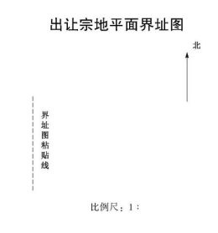

附件2
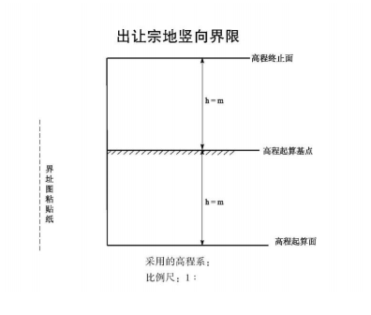

附件3

市（县）人民政府自然资源主管部门
确定的出让宗地规划条件

附件八 相关文件及资料
宗地图
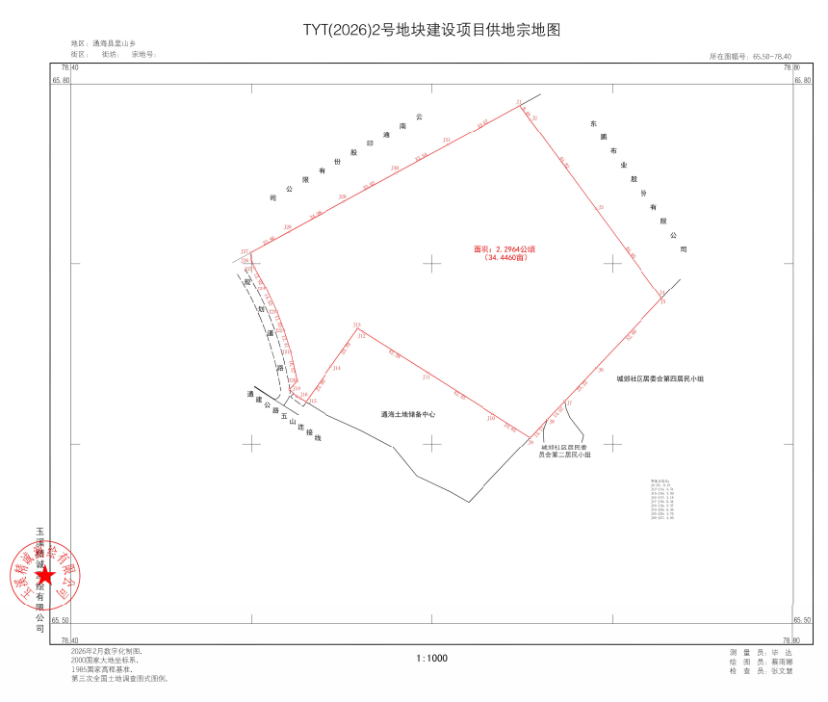

宗地位置图
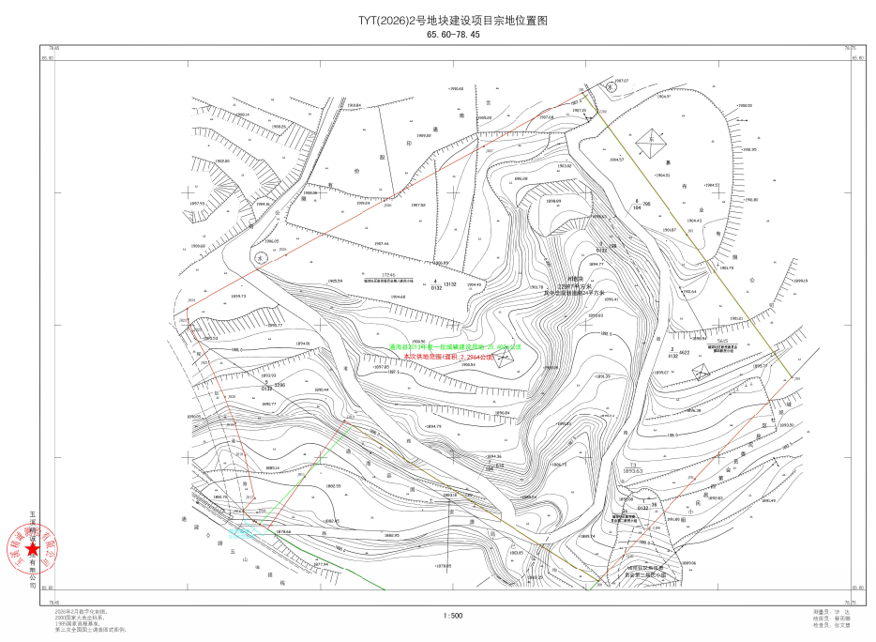

土地来源文件
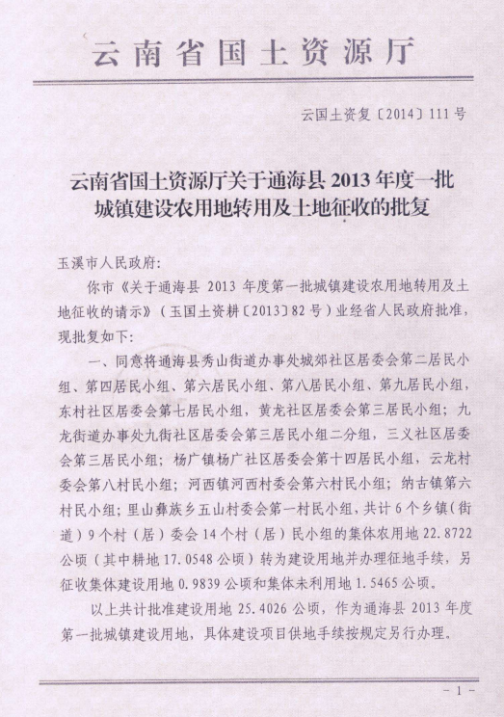

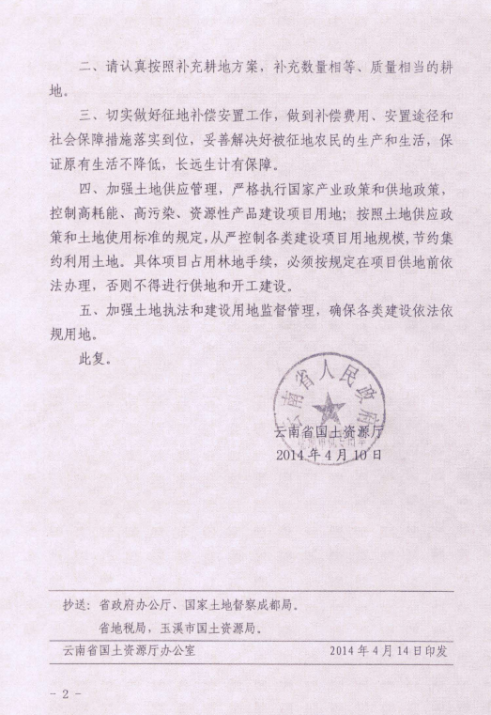

批复
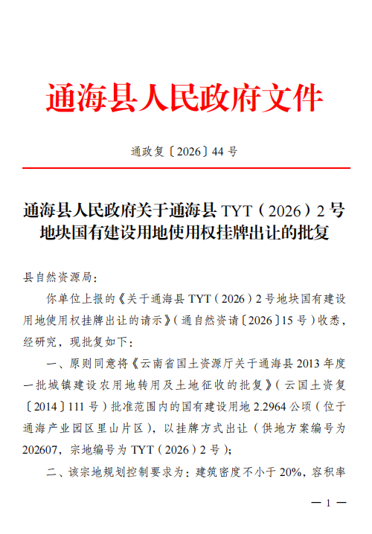

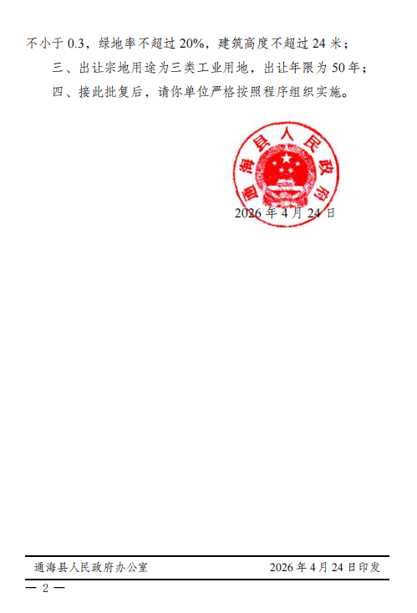

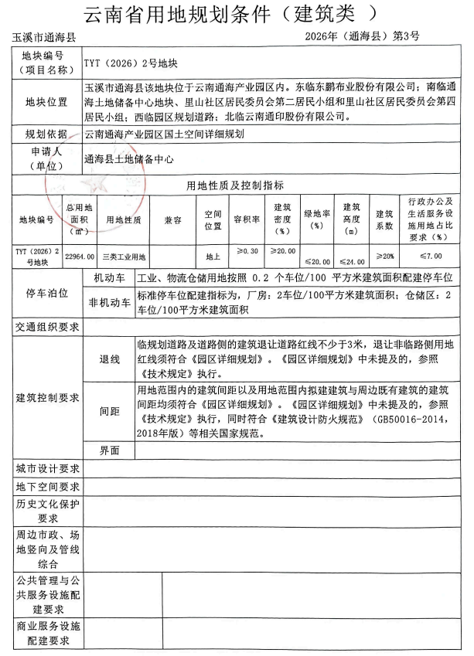

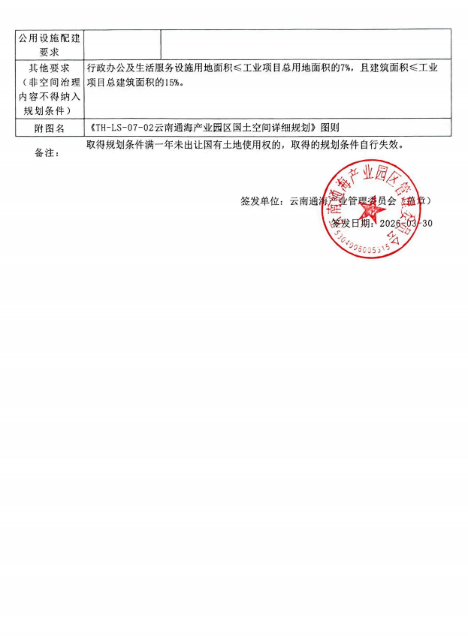

关于TYT（2026）2号地块拟建工业项目类型意见的复函
